2015中考精英总复习物理考点梳理及考点精练—第23讲 生活用电（呼和浩特地区）

考情分析

考纲要求
1.了解家庭电路和安全用电知识，有安全用电的意识。
2.知道保险丝怎样保险。
考情分析
年份 | 题型题号 | 考查内容 | 分值
2014 | 单选题第5题、综合题第21题 | 家庭电路连接、安全用电 | 3
2013 | 单选题第5题 | 家用电器连接、试电笔使用、保险丝选择 | 3
2012 | 单选题第3题 | 安全电压、触电措施、保险丝的选择 | 3
2015年预测 | 2015年会出现安全用电、电路设计综合选择题，分值约2分。
, 考点一) 家庭电路的组成
1．家庭电路组成示意图
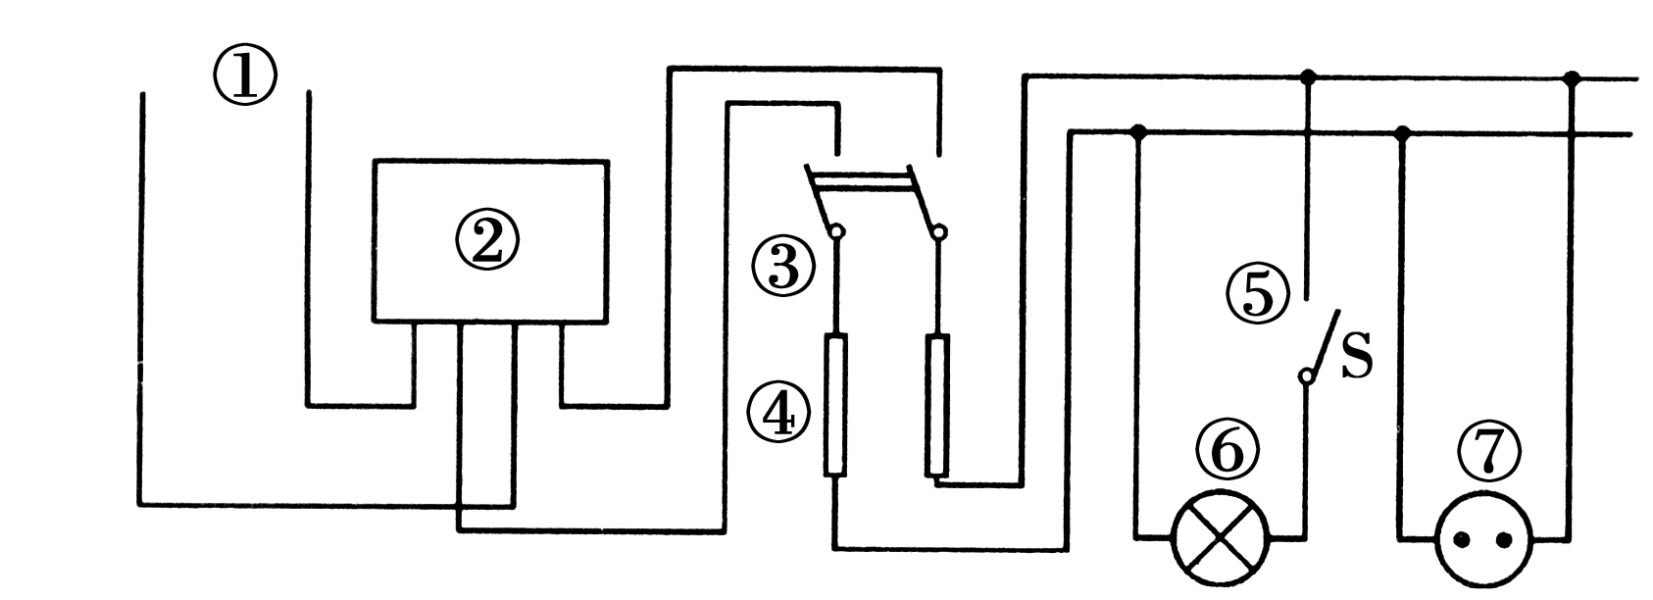
①__进户线__，②__电能表__，③__闸刀开关__，④__保险丝__，⑤开关，⑥电灯，⑦插座。
2．进户线：零线和火线。火线与零线之间有__220__V电压，零线与大地之间电压为__0__。
3．电能表：用来计量电路__所消耗的电能__。
4．闸刀开关：控制整个家庭电路的通断。
5．保险丝
(1)作用：当电路中电流过大时，自动切断电路，保证电路安全。
(2)材料：熔点__低__、电阻(率)__大__。
(3)特点：保险丝越粗，熔断电流越__大__。
6．家庭电路的连接：用电器、插座与灯座之间是__并__联的，控制各用电器的开关与电器是__串__联的。

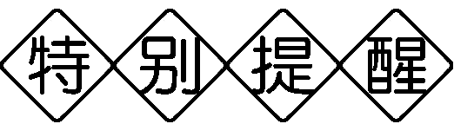
(1)现在家庭电路中，常用带有漏电保护器的总开关替代闸刀开关和保险丝。
(2)不能用铜丝或铁丝替代保险丝。
(3)可以利用试电笔分辨火线和零线，利用试电笔时，手一定要接触笔尾金属体，手一定不能接触笔尖金属体。
7．三孔插座
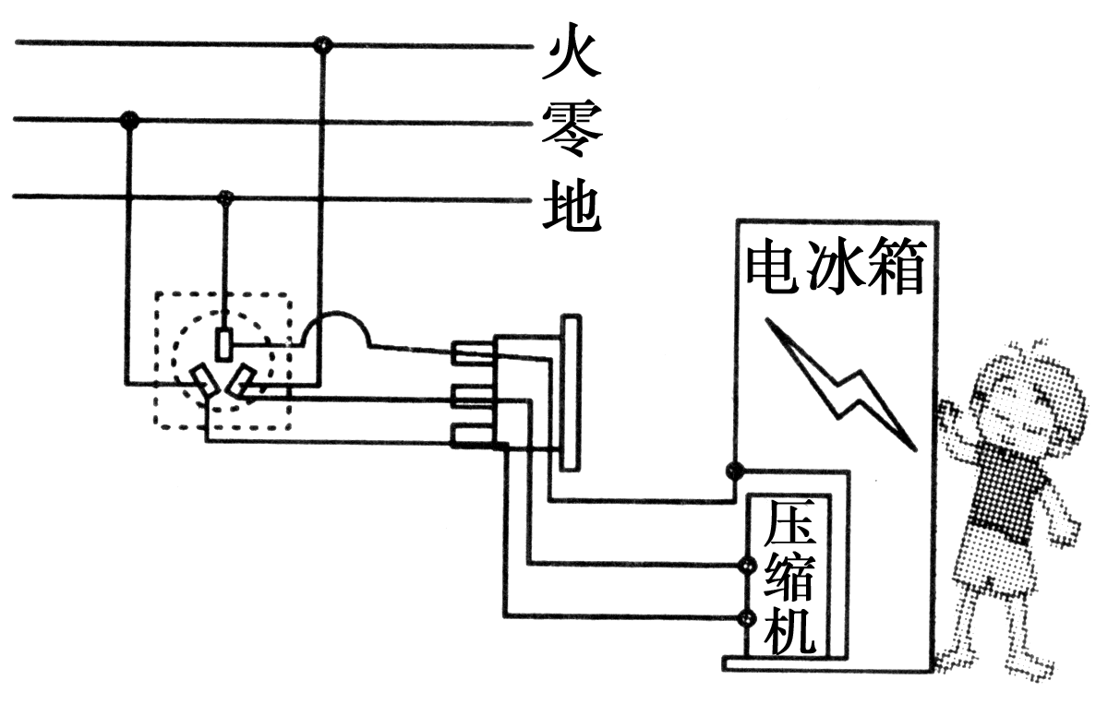
(1)三孔插座接线要求：左孔接零线，右孔接火线，上孔接地线。概括为“左零右火上接地”。
(2)优点：将三脚插头插入三孔插座，把用电器接入火线与零线之间的同时，也将用电器的金属外壳与地线连接起来了。这样可以避免因用电器金属外壳带电而发生触电事故。
对“用电器的金属外壳接地可以防止触电”的理解：由于人体的电阻远大于导线的电阻，故外壳中的电流会通过地线直接回到大地，而不会通过人体回到大地。这相当于零线把人体给短路了。
, 考点二) 家庭电路中电流过大的原因
8．发生__短路__。由公式I＝U/R可知，此时电路中的电流过大。
9．电路中同时使用的用电器__功率过大__。由公式I＝P/U可知，此时电路中的电流过大。
, 考点三) 安全用电
10．触电原因：人体直接或间接跟__火__线接触，并与零线或地线构成通路。
11．触电形式：(1)家庭电路(低压)触电有__单__线触电、__双__线触电两种形式；(2)高压触电有__高压电弧__触电和__跨步电压__触电两种形式。
12．防雷：雷电是自然界中一种剧烈的__放电__现象。打雷时，雷电往往会经过地面上突起的部分，因此，高大建筑物应安装___避雷针__。
13．安全用电的原则：__不接触__低压带电体，__不靠近__高压带电体。
(1)漏电保护器能防止人站在地上接触火线而发生触电事故，但不能防止双线触电。
(2)为了防止触电，安装家庭电路时，开关应接在火线上，螺丝口灯泡的螺旋套接线柱应接零线。
, 考点四) 家庭电路常见故障及判定
14．家庭电路常见的几种故障
(1)保险丝熔断：①短路；②电路中的总功率过大；
(2)火线断路：断点与火线间能使试电管的氖管发光，断点与零线间不能使氖管发光；
(3)进户线零线断路：断点与火线之间能使氖管发光，从现象看，插座中的两孔都能使试电笔的氖管发光。实际上是因为零线断了以后，电流从火线通过其他用电器的开关(灯丝)，经过零线孔，试电笔流过人体到达大地；
(4)干路保险丝换装为一盏白炽灯(U_{额}＝220 V)，闭合某一支路开关，若灯正常发光可判定家庭电路短路；
(5)灯长明：开关起不到控制作用，开关中的两根线接触在一起。
15．判定家庭电路故障的两种方法
(1)靠开关的通断和灯的亮暗来确定故障的原因及位置。如：在干路的保险丝处接一盏校验灯；(2)用试电笔判断电路故障，如使氖管发光的地方与火线连接完好，不能使氖管发光的地方说明此处与火线之间有开路或此处与零线连接完好。
, 考点一) 安全用电
例1：(2014，烟台)如图所示描述的是生活中与“电”有关的现象，其中符合安全用电要求的是( )
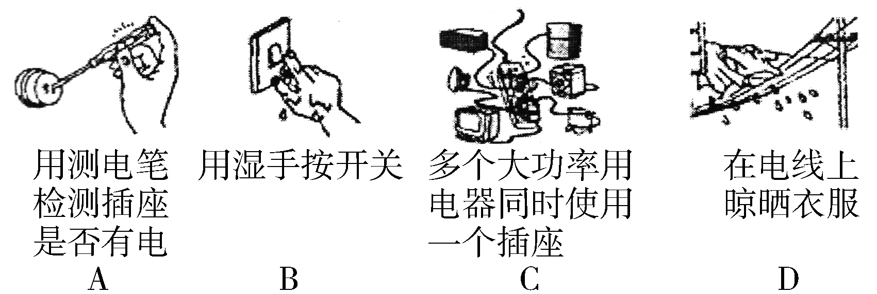
解析：A选项使用测电笔时，手应接触笔尾金属体，图中使用方法正确；B选项开关的绝缘外壳潮湿后容易导电，易发生触电事故；C选项大功率的用电器同时工作，会导致电流超过插座或电路中允许通过的最大电流，易发生电起火；D选项湿衣服为导体，易发生触电事故。
答案：A
[方法归纳]安全用电基本原则：不接触低压带电体，不靠近高压带电体，注意电路元件的正确连接方法。
, 考点二) 家庭电路故障分析
例2：(2014，长沙模拟)学生王飒刚学完初中的电学知识，恰逢家中闭合开关电灯不亮，他兴冲冲地拿起试电笔测试如图中的a、b、c、d四点时，只有b点不发光，请你帮他分析可能发生的故障是( )
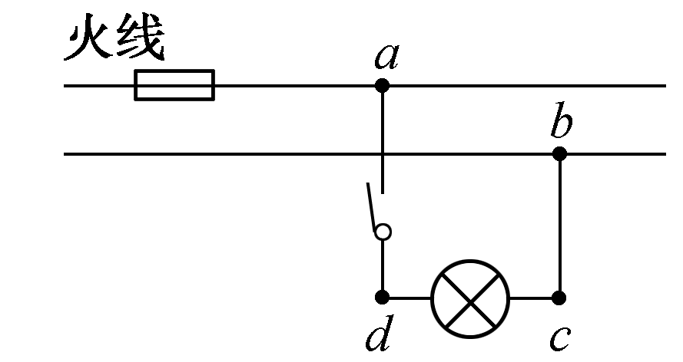
A．b、c之间某处断路
B．a、d之间某处短路
C．火线与零线短路
D．电灯的灯丝断了
解析：闭合开关，正常情况下，a、d两点与火线相连，试电笔的氖管发光。b、c两点与零线相连，氖管不发光，而题中灯不亮，a、d、c三点都能使氖管发光。表明都与火线连通，从而说明c点与零线断了。
答案：A
1．开关与灯泡串联控制灯泡，误认为开关只要与灯串联，在什么位置都一样。
2．误认为螺旋灯泡与卡口灯泡接入电路的方法一样。
3．遇到触电时(或电线失火)时，易忘先切断电源而采用不正当办法。
例3：(2012，咸宁)如图所示，甲为一个“一开三孔”开关(即一个开关和一个三孔插座连在一 起)实物图，乙为背面接线示意图，“ A”、“ B”是从开关接线柱接出的两根导线，请你将图乙中的电路连接完整， 使开关控制电灯，又不影响插座供其他电器使用。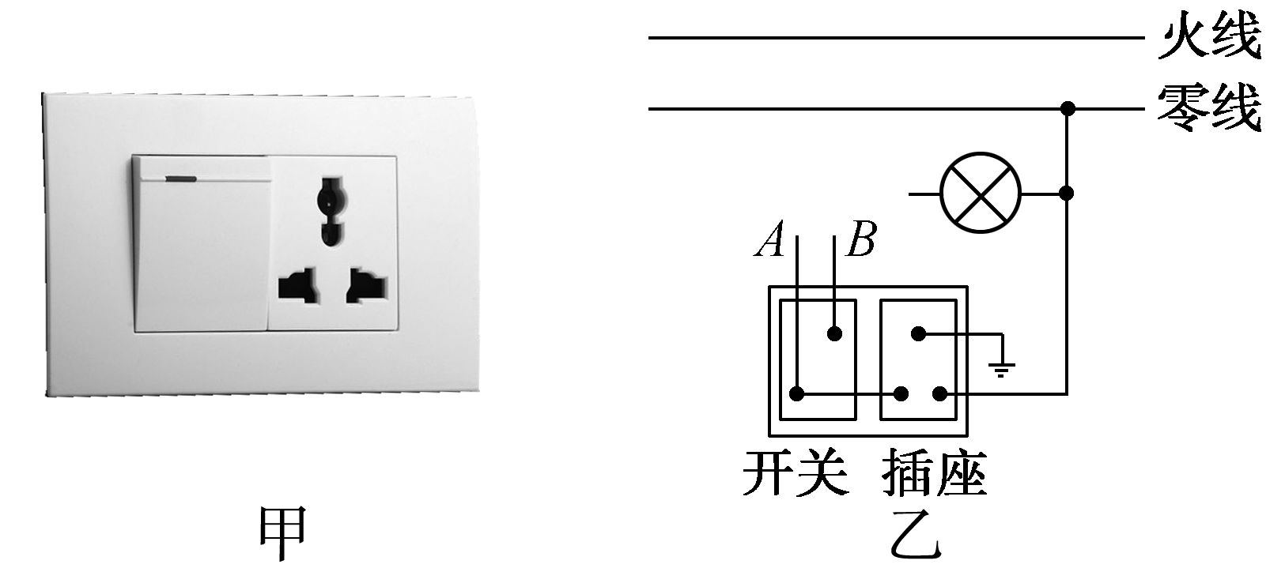
解析：开关控制灯泡，应与灯串联并且接在灯泡和火线之间，三孔插座连接应按照“左零右火上接地”的方法连接，灯泡与插座并联。
答案：图略。提示：A导线与火线相连，B导线与灯左端导线相连。
[方法归纳]为了安全控制灯泡的开关一端接火线，一端与灯相连，螺旋灯的螺旋套应接零线。

